Formulario presentación prácticas de internacionalización – Convocatoria 2021

https://cinda.cl/formularios/formulario-presentacion-practicas-de-internacionalizacion/

Información general de la práctica

Nombre de la práctica: Docencia no presencial de emergencia
Institución responsable de la práctica: Universitat Oberta de Catalunya - Barcelona - Espanya - www.uoc.edu

Datos de la persona responsable de la práctica:

Pastora Martínez Samper - Vicerrectora de Globalización y Cooperación - v_global@uoc.edu - https://www.uoc.edu/portal/es/coronavirus/docencia-emergencia/index.html

Resumen ejecutivo de la práctica
Resumen: (máx. 3000 caracteres)

Ante el contexto de crisis sanitaria global generada por la COVID19, son muchos los países que se vieron obligados a cerrar los centros educativos a mitad del curso 2019-2020, pero la actividad académica debía continuar. Profesorado de todos los continentes se vio forzado a seguir impartiendo clases de manera no presencial, a pesar de que en la mayoría de casos no tenía ni las herramientas ni los conocimientos para hacerlo. Ante esa situación excepcional, la UOC se propuso compartir el conocimiento de su equipo docente y la experiencia de sus 25 años de aprendizaje en línea para contribuir a la adaptación docente internacional en este cambio metodológico forzado.

Nacía así el programa “Docencia no presencial de emergencia”, una propuesta formativa virtual en abierto dirigida al profesorado de habla hispana de todo el mundo. Una iniciativa de la UOC que pretendía ayudar a adaptar la actividad docente presencial a la no presencial, permitiendo continuar el curso académico con cierta normalidad ante la situación de excepcionalidad y de emergencia.

Para ello, se programaron 24 seminarios en línea entre abril y junio de 2020, en los que docentes de la UOC compartieron su conocimiento en e-learning con 9.900 usuarios registrados, en su mayoría profesorado universitario y de secundaria, procedente de 70 países distintos (especialmente de España, Colombia, México, Ecuador y Perú), con el objetivo de ayudar a la transformación de la actividad presencial a la no presencial de emergencia. Un año después del lanzamiento del proyecto, los vídeos, que continúan publicados en youtube, acumulan más de 155.000 visualizaciones, mostrando la vigencia y relevancia que aún mantiene este contenido para el profesorado de todo el mundo.

El ciclo formativo plantea soluciones prácticas y factibles para superar la distancia social a la hora de enseñar y aprender en línea. Las sesiones ofrecen los aspectos claves de la docencia en remoto. Además, se garantizó la interacción entre participantes y docentes de la UOC mediante la posibilidad de hacerles llegar preguntas y comentarios a través del chat, mejorando, asimismo, el sentimiento de pertenencia a una comunidad.

La iniciativa, tuvo desde el inicio una clara vocación de internacionalización y de impacto social. Por ello, los seminarios web se programaron en un horario que facilitase el seguimiento desde los países de habla hispana, con el objetivo de asegurar el impacto global y social del proyecto.

Entre los principales objetivos del proyecto de Docencia no presencial de emergencia está el de contribuir a la consecución del ODS 4 de la Agenda 2030 para la mejora del acceso a la educación de calidad de manera equitativa; promover la Universidad como nodo de conocimiento abierto; aumentar el prestigio del e-learning de calidad en la Educación Superior, promoviendo la diferenciación entre educación a distancia de emergencia y e-learning de calidad en la educación superior a través de nuestra experiencia como referentes en el ámbito; impulsar nuevas colaboraciones conjuntas con instituciones y universidades de Iberoamérica.

Palabras claves: Docencia no presencial, emergencia, e-learning, ERT, online, metodología educativa, modelo virtual, digitalización

Descripción detallada de la práctica
Contexto en que se realiza la práctica (máx. 2000 caracteres)

La crisis sanitaria global provocó que en marzo de 2020 muchos gobiernos optaran por el cierre de las instalaciones físicas de los centros universitarios mientras la pandemia no estaba controlada. Según datos de la UNESCO, más de 1.500 millones de estudiantes de 165 países vieron interrumpida su posibilidad de asistir a los centros de enseñanza debido a la COVID-19, lo que obligó al profesorado a buscar nuevas formas de poder continuar la docencia y garantizar que el estudiantado continuaba adquiriendo la formación necesaria a pesar de la situación de contingencia. Sin embargo, el personal docente, en muchos casos, no dispuso ni del tiempo ni de las herramientas necesarias para poder replanificar el curso y adaptarlo a las medidas de distancia social.

El alto grado de complejidad del problema viene dado porque la educación superior ya se enfrentaba a retos no resueltos, como las dificultades en el aseguramiento de la calidad, la inequidad en el acceso y el egreso, la falta de digitalización de las instituciones y de competencias digitales de los equipos docentes y de gestión, o la pérdida progresiva de financiación pública.

Por ello, ante el compromiso adoptado por la Universidad de contribuir a la Agenda 2030 y de abrir el conocimiento para poder mejorar su impacto social, la UOC se propuso compartir sus más de 25 años de experiencia en docencia en línea con docentes a nivel internacional, para facilitar recursos y consejos que pudieran implementarse rápidamente en la situación de emergencia y facilitaran la continuidad de las clases, fomentando así un espacio de aprendizaje global, que fue un punto de encuentro y de intercambio profesional entre docentes de todo iberoamérica.

Planificación de la Práctica (máx. 5000 caracteres)

La iniciativa Docencia no presencial de Emergencia forma parte de la respuesta de la UOC a la situación de emergencia global que estábamos viviendo durante el segundo trimestre de 2020, y ofrecía una propuesta de formación que acompañara al profesorado universitario, de secundaria y de formación profesional en la implementación de soluciones en remoto en su práctica docente, y permitiera continuar el curso con cierta normalidad. La UOC asume así su responsabilidad con la sociedad: poniendo su conocimiento y experiencia de más de 25 años en eLearning a disposición de la comunidad educativa internacional.

Es importante remarcar que esta iniciativa respondía a una necesidad puntual y urgente y es por ello que la metodología empleada no fue, en ningún caso, el modelo pedagógico de la UOC, sino que se creó esta propuesta formativa ad hoc para dar una respuesta temporal y ágil que permitiera al profesorado continuar con su actividad en esta situación de emergencia, aplicando estrategias de docencia en remoto, a distancia y virtual.

El principal objetivo del proyecto era facilitar la transición de la docencia presencial a la educación no presencial de emergencia al profesorado de los sistemas educativos de los países hispanohablantes, en la mayor brevedad posible, de manera ágil e interactiva, ante una situación de emergencia global y crisis humanitaria que obligaba a la población a confinarse en sus casas.

Se definieron los siguientes objetivos específicos:

- Contribuir al ODS 4 de la Agenda 2030 para la mejora del acceso a la educación de calidad de manera equitativa, abasteciendo a la población con los conocimientos y las herramientas necesarias para que desarrollen soluciones innovadoras a los grandes retos globales.

- Promover a la UOC como nodo de conocimiento abierto para la mejora de la sociedad.

- Contribuir a prestigiar el e-learning de calidad en la Educación Superior en especial en América Latina, promoviendo la diferenciación entre educación a distancia de emergencia y e-learning de calidad en la educación superior.

- Tejer y afianzar colaboraciones académicas internacionales que permitan extender nuevas metodologías de enseñanza con la incorporación de las TIC ante un futuro incierto, reduciendo la brecha digital y de acceso a la educación.

Impulsado por el vicerrectorado de Globalización y Cooperación, la iniciativa contó con el apoyo institucional y la implicación del personal docente, investigador y de gestión de la Universidad. Debido a su envergadura, fue necesaria la participación activa de más de 80 personas en el proyecto, destacando la solidaridad del personal docente de todos los Estudios (Facultades) de la UOC, que compartió su conocimiento de manera desinteresada en los diferentes webinars que se llevaron a cabo.

Debido a la urgencia de la situación, el proyecto fue conceptualizado y puesto en marcha en tres semanas, con el diseño de una propuesta formativa de 24 webinars y la publicación de una página web en la que fuera sencillo obtener toda la información sobre el ciclo, que abordaba los aspectos clave de la docencia en remoto.

El público al que estaba destinado el proyecto era la comunidad educativa internacional de habla hispana: profesorado universitario y de secundaria; educadores de la Administración pública o de organizaciones, de sistemas educativos hispanohablantes y otros docentes y educadores del mundo hispanohablante.

En cuanto al área geográfica de interés, el proyecto se dirigió principalmente a países hispanohablantes: España, América Latina y Caribe, pero también de forma global a cualquier territorio con docentes hispanohablantes o con conocimiento de la lengua española.Se hizo especial énfasis en aquellos países en los que la UOC ya estaba desarrollando diferentes colaboraciones con organismos e instituciones de educación superior: México, Colombia, Ecuador, Perú, Chile y Uruguay. De esta manera se promovía el fortalecimiento de las actividades académicas de internacionalización de las instituciones con las que la UOC colaboraba, así como con instituciones educativas nuevas.

Para poder alcanzar el máximo impacto, se diseñó toda una estrategia de comunicación que incorporaba desde la difusión mediante los canales y medios propios de la universidad, como la colaboración con las instituciones y redes universitarias con las que la UOC viene trabajando a nivel internacional. En este sentido, fue imprescindible la complicidad con instituciones de toda la región iberoamericana y con redes de universidades, como CINDA, que permitió que este proyecto de cooperación universitaria de la UOC pudiera llegar a miles de docentes universitarios de toda la región, propiciando así un espacio de encuentro y de intercambio de experiencias, necesidades, dudas y aprendizajes sobre metodologías virtuales e híbridas entre docentes internacionales..

Asimismo, se determinaron los diferentes indicadores cuantitativos y cualitativos que permitirían evaluar el éxito del proyecto una vez concluido.

Desarrollo y ejecución de la Práctica (máx. 5000 caracteres)

El proyecto tuvo lugar en el periodo comprendido entre el 26 de marzo y el 10 de junio y se desarrolló en cuatro fases muy diferenciadas:

- 1a fase: presentación de la idea del proyecto, apoyo institucional, búsqueda de sinergias, creación de equipo y conceptualización.
- 2a fase: desarrollo del proyecto, diseño de la propuesta formativa, diseño de la estrategia de difusión y comunicación, arquitectura y desarrollo web, diseño de formularios y páginas de inscripción.
- 3a fase: inicio del ciclo de webinars de la propuesta formativa.
- 4 fase: evaluación de resultados y cierre del proyecto.

En relación a la propuesta formativa, el ciclo de webinars fue diseñada ad hoc en colaboración con la dirección de los diferentes Estudios (facultades) de la UOC y la participación del profesorado de la UOC. Se impulsaron un total de 24 webinars que fueron impartidos por el profesorado experto de la Universidad a lo largo de dos meses, tres días por semana.

Los seminarios virtuales, de una hora de duración, se pudieron seguir desde el canal Youtube de la UOC en directo, con una estructura de 30 minutos de exposición y 30 minutos de preguntas a través del chat. Son de acceso abierto y tanto las grabaciones como los recursos y la bibliografía, están disponibles en el canal Youtube y en el portal de Docencia no Presencial de Emergencia, una plataforma web específica contenida en el espacio COVID-19 de la UOC. También se crearon infografías y resúmenes de los webinars, para facilitar su consulta.

En cuanto al contenido, conscientes de la urgencia con que los docentes se tenían que adaptar a la situación actual, en cada sesión se planteaban soluciones aplicables y factibles, pero que a la vez promovieran modelos de aprendizaje en línea consistentes. La programación completa del ciclo está disponible aquí.

Además, se desarrollaron las siguientes acciones complementarias e imprescindibles para el éxito de la iniciativa:

- Implementación de un plan de difusión institucional de la propuesta, que incluya redes internacionales, gobiernos e instituciones del mundo educativo para aumentar el impacto de la iniciativa.
- Implementación de un plan de comunicación específico dirigido a medios y redes sociales por regiones.
- Se habilitó un buzón para recoger buenas prácticas por parte de la comunidad educativa.
- Se desarrollaron materiales y recursos adicionales relacionados con la temática del ciclo: monográfico sobre la bibliografía, varias infografías y resúmenes de los diferentes webinars.
- Tras la realización de cada webinar, se solicitaba feedback a los participantes a través de una encuesta de satisfacción anónima.
- Debido al éxito de la propuesta, en septiembre de 2020 se publicó en abierto el libro Decálogo para la mejora de la docencia online, disponible aquí.

En relación a los indicadores para evaluar la consecución de los objetivos, se determinaron los siguientes:

- Cuantitativos: número de inscripciones, inscritos únicos, países de procedencia; visualizaciones de los vídeos, origen de las visualizaciones, tiempo de visualización; métricas en redes sociales, métricas de analítica web; impactos en medios de comunicación; inicio de relaciones con nuevas instituciones de América Latina o afianzamiento de la relación con instituciones con las que ya se estaba colaborando a través de nuevos proyectos.

- Cualitativos: fidelización de los participantes, grado de satisfacción, tasa de interacción en los webinars, valoración institucional.

Resultados de la práctica (máx. 3000 caracteres)

Inscripciones:

Se registraron un total de 19.942 inscripciones en el ciclo de Docencia no presencial de emergencia y 9.908 registros únicos de un total de 47 países diferentes. Se destaca que el 46% de dichos inscritos proviene de países de América Latina, destacando Colombia, Ecuador, México y Perú. De los 24 webinars programados, un total de 7 superó los 1.000 inscritos y sólo 4 estaban por debajo de los 200 inscritos.
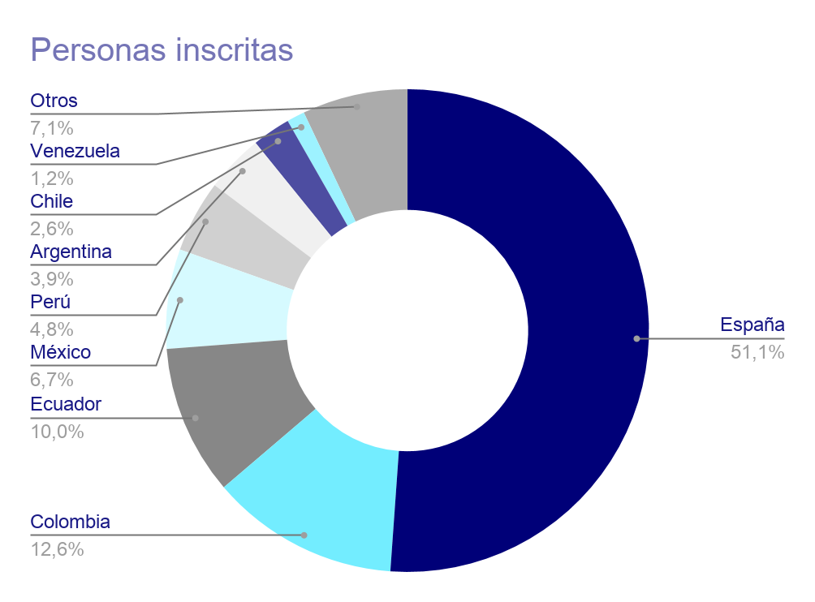

Si hacemos foco en los diferentes sectores y niveles educativos en los que trabajaban los participantes, el 40% provino del ámbito universitario, seguido de un 20% que impartía docencia en educación secundaria.

En relación con la fidelización de los participantes, un 33,1% de las personas inscritas participaron en más de un webinar, siendo la opción más habitual la inscripción a dos de los webinars del ciclo.

Visualizaciones:

Un total de 34.219 espectadores siguieron los webinars en directo y, actualmente, los videos acumulan más de 156.000 visualizaciones, de las cuales, el 60% proviene de países de América Latina, principalmente de México, Colombia, Ecuador y Perú.

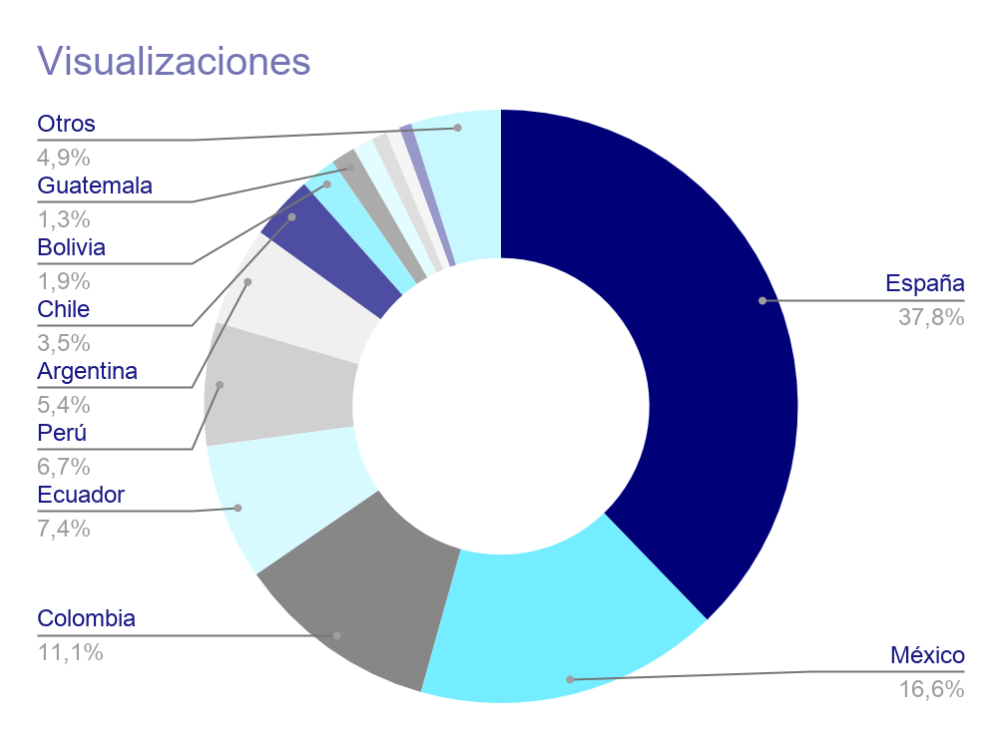

En directo, todos los webinars tuvieron un alcance superior a los 200 espectadores y 19 de ellos superaron los 150 espectadores simultáneos. Cabe destacar los tres primeros webinars del ciclo que superaron los 3.000 espectadores únicos y los 1.000 espectadores simultáneos.

Además, también se alcanzó el objetivo de generar una sentimiento de comunidad de práctica e interacción con más de 10.600 comentarios en los chats y casi 1.100 preguntas en total (datos agregados del conjunto de los webinars).

La obtención de estos datos se ha realizado a través de las métricas propias de YouTube y DataStudio.

Grado de satisfacción:

Para medir el grado de satisfacción de las personas participantes, se enviaron encuestas de valoración por cada uno de los webinars. Un 14% de las personas inscritas contestaron las encuestas y evaluaron los webinars de forma muy positiva, con una evaluación general de cada uno de los webinars igual o superior al 4,2 en una escala de 1 a 5. Además, el 87,5% de los encuestados consideraron que la temática del webinar ha sido pertinente y que ha valido la pena asistir a la actividad.

Plataforma web

Una de las principales acciones del proyecto ha sido la implementación de una plataforma específica que recoge los diferentes webinars y recursos complementarios de consulta para los docentes.

Desde su creación, el portal ha recibido más de 58.800 usuarios únicos y 82.000 sesiones. Alrededor del 40% de las visitas proviene de América Latina, destacando Colombia, México, Ecuador y Perú.

Instituciones de América Latina

A raíz de la organización de Docencia no presencial de Emergencia, un total de 40 instituciones y organismos gubernamentales de América Latina mostraron interés en iniciar, ampliar o afianzar algún tipo de colaboración con la UOC, por lo que la iniciativa facilitó la internacionalización y el aumento de colaboraciones de la Universidad en la región. Los principales intereses tenían relación con las movilidades virtuales, la posibilidad de formar a los cuerpos docentes de las instituciones en eLearning o la posibilidad de abrir líneas de becas conjuntas para mejorar la capacitación de las y los profesionales de la educación.

Decálogo para la mejora de la docencia online
A pesar de no estar previsto inicialmente, se consideró que podría ser de mucho interés para la comunidad docente internacional poder generar una publicación que englobara la experiencia y los conocimientos compartidos en los 10 primeros webinars del ciclo, liderados por los Estudios de Psicología y Ciencias de la Educación de la UOC. Publicado en abierto en septiembre de 2020, es actualmente el documento más descargado del O2, el repositorio institucional de la UOC, con más de 2.900 descargas, el 25% de las cuales proviene de América Latina.

Análisis de la práctica

Revisión de los resultados de la práctica (máx. 4000 caracteres)

El alcance del proyecto superó todas las expectativas en cuanto a impacto social, inscripciones, participación e internacionalización. Las cifras compartidas en el anterior apartado dan buena muestra de ello.

Se debe destacar el alto impacto que esta iniciativa ha tenido sobre la internacionalización de la Universidad. Es una práctica de carácter innovador y poco convencional, impulsada a través de la cooperación universitaria y el conocimiento abierto que, sin embargo, ha permitido un alto impacto sobre las colaboraciones de la UOC principalmente en América Latina, pero también a nivel global, como muestra la reciente colaboración con la International Association of Universities en el diseño de un nuevo ciclo de webinars alrededor del eLearning.

El 46% de las personas inscritas lo hicieron desde América Latina. Asimismo, un 40% de visitas a la plataforma web proviene de la misma región. La cifra más destacable es, sin embargo, que el 60% de visualizaciones de los videos del proyecto provengan de América Latina y el Caribe. Estas visualizaciones continúan creciendo, por lo que se valora la idoneidad y relevancia del contenido un año después de su creación.

Sobre el perfil de los inscritos, un 40% de ellos se han identificado como docentes del ámbito universitario, así como un 20% de secundaria. Puesto que, el objetivo inicial de esta propuesta formativa iba dirigida al profesorado universitario, se puede afirmar que el proyecto ha impactado sobre el target previsto, pero que también ha despertado el interés en docentes de otros ciclos educativos que se han visto obligados a dar el salto a la virtualidad. Además, se alcanzó también el objetivo de aprendizaje entre pares, a través de las distintas experiencias que compartió la comunidad educativa que siguió los webinars.

Por otra parte, como ya se había previsto, mantener el número de inscritos y participantes a lo largo de dos meses, con una periodicidad de tres veces por semana, era una cuestión compleja. Así, a medida que avanzaba el ciclo, tanto inscritos como participantes se reducían, salvo en ocasiones puntuales.

Organizar seminarios virtuales abre nuevas oportunidades de intercambio entre pares académicos a nivel global. Este conocimiento generado en el marco de cada seminario debe capitalizarse a futuro. Para ello es importante disponer de herramientas tecnológicas que permitan recopilar los datos de los participantes de manera más eficiente y efectiva. Esto permitirá poder ir tejiendo una comunidad internacional de docentes a los que ir brindando y compartiendo a futuro nuevas experiencias de digitalización de la educación superior en Iberoamérica.

En relación con la gestión del proyecto, se considera primordial que un proyecto de esta envergadura y que debe implicar de forma coordinada a múltiples equipos académicos y de gestión, tenga un carácter institucional. De este modo, la UOC pudo garantizar que la Universidad ―con el equipo 100% también confinado― pudiera compartir el conocimiento adquirido durante 25 años a docentes universitarios de toda la región. Cabe mencionar que este apoyo institucional sería en vano si no se hubiera contado con un equipo humano comprometido con su entorno y que, a pesar de las dificultades individuales, empatizó y se esforzó en apoyar a colegas de otras instituciones.

Por último, contar con relaciones estrechas de confianza con instituciones de toda la región iberoamericana y con redes de universidades, como CINDA, permitió que este proyecto pudiera llegar a miles de docentes universitarios de toda la región y pudieran beneficiarse de este intercambio de experiencias con los docentes de la UOC, que cuentan con una larga trayectoria en docencia online. El proyecto facilitó el intercambio entre pares académicos sobre las metodologías virtuales.

Planificación de la Práctica (máx. 2000 caracteres)

Como hemos mencionado anteriormente, para el éxito de la iniciativa era imprescindible contar con un buen plan de comunicación y complicidades internas, externas que permitieran servir de altavoz para mejorar el impacto social de la iniciativa y alcanzar al máximo número de personas.

Ésta era la primera vez que la UOC organizaba una iniciativa a gran escala, de estas características y en tan poco tiempo, debido a la contingencia global. Es por ello que se siguieron distintas estrategias de comunicación para asegurar los objetivos:

De lanzamiento para dar a conocer el ciclo al público objetivo y fomentar la participación en los webinars. Se han desarrollado acciones en redes sociales, por email, de comunicación interna, dirigidas a medios de comunicación, etc.

De visibilidad para mejorar el posicionamiento en buscadores de manera orgánica y construir una buena reputación. Se desarrollaron acciones como difundir contenido de calidad en las redes sociales para aumentar las visitas, el interés por parte del público objetivo y las menciones positivas. También se han tenido en cuenta las keywords en el portal y en las publicaciones.

De confianza para visibilizar la UOC como referente en educación y TIC. Se han desarrollado acciones en medios de comunicación y en redes sociales con una aportación de valor en tiempos de crisis: ofrecer apoyo y formación en abierto y de forma gratuíta para superar una dificultad. Las acciones de comunicación con los participantes del ciclo ha sido constante mediante un buzón habilitado para recibir feedback. La calidad de los webinars han permitido crear esa relación de confianza.

De fidelización para construir una relación duradera una vez terminado el ciclo.

En cuanto a reconocimientos y publicaciones, Fundación Carolina publicó un artículo académico firmado por la vicerrectora de Globalización y Cooperación, Pastora Martínez Samper y la directora del Área de Globalización y Cooperación, Gemma Xarles, en el que se presenta el proyecto y los resultados preliminares.

La iniciativa también ha sido recogida y referenciada por redes internacionales e instituciones, destacando el informe de la Comisión Europea The impact of COVID-19 on higher education: a review of emerging evidence.

En cuanto a las posibilidades de replicabilidad de la práctica, en los últimos meses hemos asistido a un crecimiento exponencial en el número de webinars y sesiones en abierto impulsadas por organismos e instituciones de educación superior. En este sentido, para el éxito de la práctica es necesario que la institución detecte una posible necesidad de conocimiento en un ámbito en el que pueda aportar y compartir la experiencia de sus docentes e investigadores.

Auto-evaluación del carácter transformador de la práctica (máx. 3000 caracteres)
Complete el cuadro en cada criterio

La práctica integra explícita e intencionadamente las dimensiones de internacionalización o interculturalidad. | X |  |  | La propuesta formativa contempló desde un inicio la dimensión internacional del proyecto, puesto que su vocación era conseguir el máximo alcance y multiplicar su impacto global y social. Por ello, en el momento de escoger un horario para los webinars, se determinó hacerlos en horario de tarde, para facilitar la participación de toda la comunidad hispanohablante. Además, en la difusión de la iniciativa se contemplaron estrategias de comunicación distintas para el Estado Español y América Latina, así como se buscó la colaboración de instituciones y organismo con una amplia presencia en la región.
La práctica genera cambios significativos verificables (valor añadido) en sus beneficiarios directos. | X |  |  | Consideramos que el proyecto ha supuesto un cambio significativo en la comunidad docente hispanohablante que ha seguido el ciclo formativo, puesto que ha facilitado en un tiempo récord su adaptación a la docencia en remoto de emergencia en una situación de crisis sanitaria sobrevenida. Además, la iniciativa impulsó el sentimiento de pertenencia a una comunidad en un momento de incertidumbre, facilitó el intercambio entre pares académicos y sirvió de acompañamiento a las personas participantes.
La práctica genera un valor añadido para la universidad. | X |  |  | La práctica ha generado un gran valor para la universidad en diferentes aspectos: 1) es el primer gran proyecto de ayuda de emergencia de la universidad a nivel internacional, así que ha servido para evaluar la capacidad de respuesta y de adaptación de la UOC ante una situación de urgencia; 2) la iniciativa ha incrementado las colaboraciones de la UOC como referente en eLearning a nivel internacional; 3) esta práctica ha facilitado establecer nuevas alianzas con organismos e instituciones de educación superior para colaborar en nuevos proyectos, así como para afianzar relaciones con aquellas con las que la universidad ya estaba colaborando; 4) Los resultados de la iniciativa han propiciado la incorporación de un portafolio de cursos de corta duración en el ámbito de la Educación y las TIC, en el portafolio estable de la UOC,diseñado como la suma de 6 cápsulas formativas que ha supuesto un punto de encuentro, formación e intercambio para profesionales de la educación de distintos países 5)a nivel interno ha facilitado el impulso de grupos de trabajo transversales en los que confluyen personal docente y de gestión de distintos ámbitos y áreas de la universidad.
Los resultados de la práctica se ampliaron y beneficiaron a otros actores institucionales. | X |  |  | El impacto del proyecto ha posibilitado el lanzamiento de unas becas de transformación digital de la educación superior para docentes en activo en colaboración con la Secretaría General Iberoamericana. También se está desarrollando un proyecto con la International Association of Universities para ofrecer un nuevo ciclo de seminarios online en los que debatir no ya de la docencia de emergencia, sino de cómo adaptar la enseñanza y el aprendizaje a un futuro en el cual las metodologías virtuales e híbridas en educación tendrán una gran presencia.
La práctica se hace cargo, de manera innovadora, de los desafíos propios de la institución o del sistema de educación superior. | X |  |  | Ante el reto que supusieron las medidas de distanciamiento social y el cierre de los centros educativos de un día para otro, sin apenas tiempo para adaptar sus actividades presenciales a espacios virtuales o en remoto, la UOC respondió de forma rápida e innovadora, poniendo a disposición de la comunidad educativa su experiencia de más de 25 años como universidad online. Los equipos docente y de gestión de la UOC se organizaron para desarrollar, diseñar e implementar el programa formativo de «Docencia no presencial de emergencia» en un formato innovador de seminarios web de una hora de duración que aunaba clase magistral e interacción entre pares. Además, conscientes de la urgencia y de la necesidad de una respuesta rápida a la situación, se programaron las sesiones tres días por semana, para facilitar la adquisición de técnicas, consejos y herramientas factibles y efectivas en la situación de emergencia.
Sentimiento de pertenencia. | X |  |  | En una situación en la que parecía imposible el encuentro entre docentes para compartir dudas, miedos y necesidades con el objetivo de aprender de forma colaborativa en el ámbito de la docencia en remoto, la UOC facilitó un espacio virtual de aprendizaje entre pares a nivel internacional. De la mano de expertos de la Universidad la UOC ofreció técnicas, herramientas, consejos y compartió aprendizajes en los ámbitos más demandados en el momento. Este espacio permitió a los profesionales de la educación el sentimiento de pertenencia a una comunidad de práctica y que las universidades pudieran dar una respuesta de emergencia ante la necesidad de continuar la docencia.

